Hướng dẫn sử dụng high.9oclocks.com
Bản High
Tất cả tín hiệu đồng bộ theo VNINDEX
https://www.youtube.com/@9oclocks/videos
https://www.facebook.com/9.9oclocks

9OCLOCKs có 2 công cụ
- Board: lọc thô tìm các mã tiềm năng
- Healthcheck: xem tín hiệu khuyên MUA/ BÁN cho 1 cổ phiếu
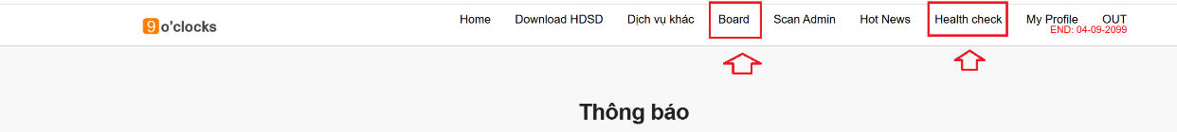
Ý nghĩa tên các cột trong Board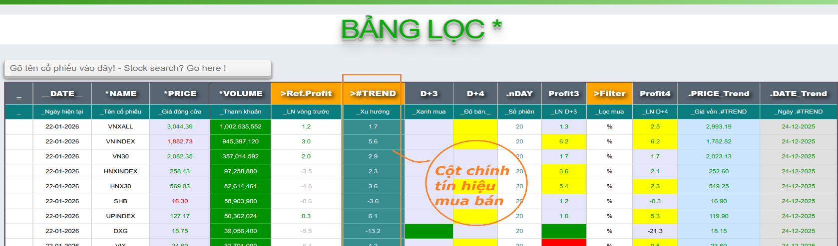Ý nghĩa tên các cột trong Healthcheck: giống của Board
3 cột màu cam thường sử dụng nhất. Ref.Profit cao > 7% thì tốt. #TREND xanh cho biết VNINDEX vẫn uptrend. Filter: click để lọc mã thỏa điều kiện mua 9oclocks
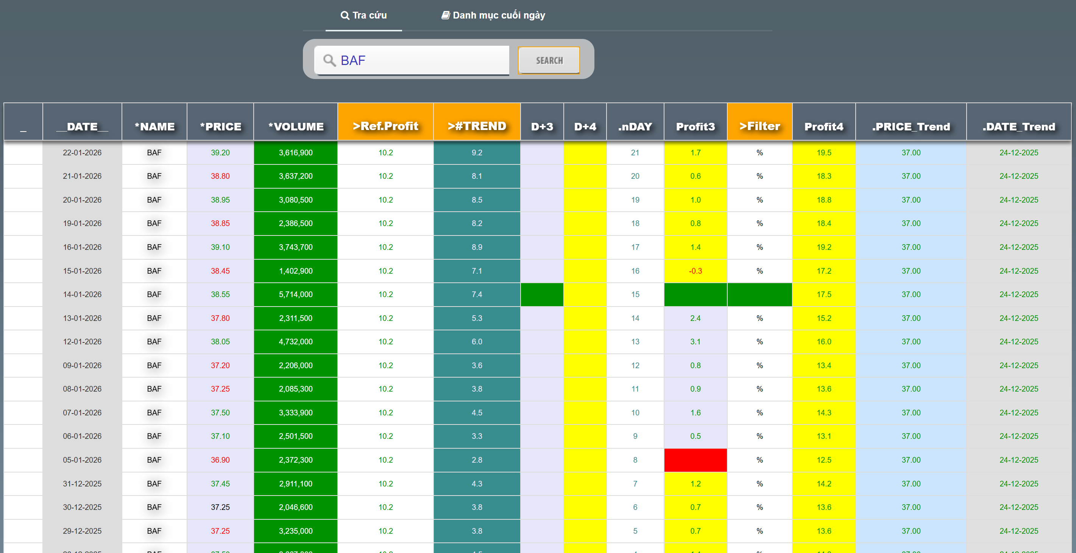
Màu sắc cột
D+3: là cột khuyên mua SAU NGÀY ĐẦU CỦA uptrend
(Mua D+3 xanh lá nếu bạn bị lỡ mất ngày mua sớm nhất của .#TREND)
(Mua D+3 càng xa ngày mua sớm nhất của cột .#TREND thì càng rủi ro)

D+4: cột bán cuối cùng
Lợi nhuận vòng liền trước Ref.Profit +10.2% # TREND xanh cho biết VNINDEX vẫn uptrend, ta tiếp tục giữ mà này (đến khi đỏ cột này) + LN từ lúc khuyên mua đến nay +9.2%
D+3: Ngày khuyên mua tiếp sau ngày đầu của uptrend
Màu sắc cột .#TREND (Cột khuyên mua bán chính của hệ thống)
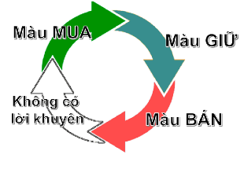
- Màu xanh lá cây lạt : ngày đầu tiên uptrend (Chuẩn bị uptrend)
- Màu xanh lá cây : ngày đầu tiên uptrend (Mua)
- Màu xanh lá cây đậm : ngày còn uptrend (Giữ cổ phiếu)

- Màu cam : ngày đầu tiên downtrend (Chuẩn bị downtrend)
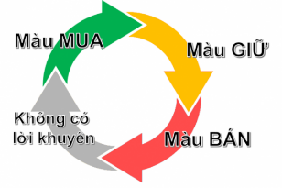
- Màu đỏ : ngày đầu tiên downtrend (Bán)
- Màu trắng : ngày downtrend (tuyệt đối không mua vào)

HƯỚNG DẪN: Mua Bán 1 cổ phiếu bằng Healthcheck
* Vào HEALTHCHECK > Nhập "MÃ" vào ô tìm kiếm > SEARCH

MUA KHI NÀO? ..
>> Mua mã AZZ (giá ≥ 10) vào ngày xanh lá cây nếu nó thỏa 3 điều kiện
+ Cột volume của nó > 400 000, đều đặn quanh mốc này trước đó
+ Ô đỏ cột .#TREND của vòng liền trước đó ≥ +7%
+ Yếu tố cơ bản của mã không xấu (cafef.vn)

Ví dụ MUA - mua hết HHS vào ngày 20/06/2025
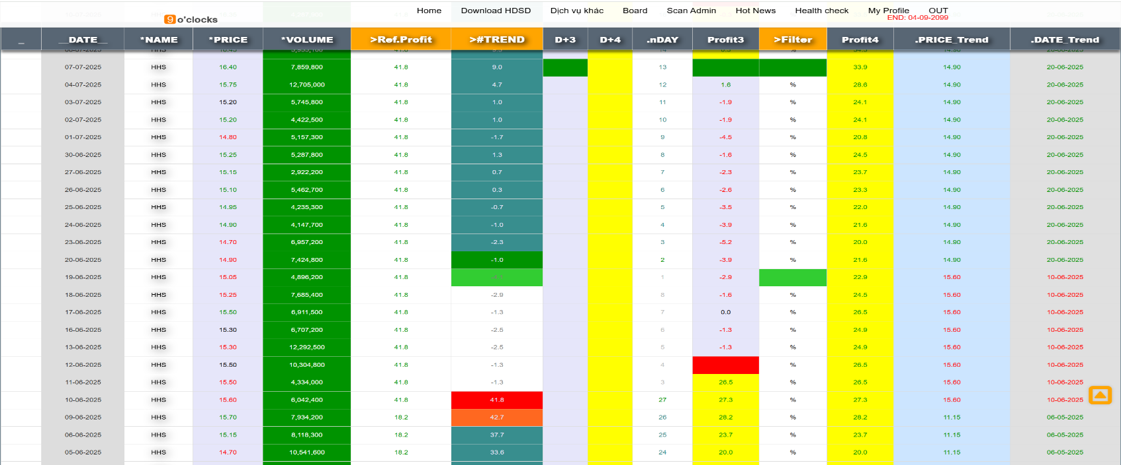
Bán ra
Chuẩn bị bán
Xem xét mua ở đây nếu bạn không mua vào ngày 20/06/2025

LN vòng hiện tại +9%
Lợi nhuận vòng liền trước: +41.8%

Mua vào
Chuẩn bị mua
- Lưu ý: Mã này thỏa 3 điều kiện mua 9OCLOCKs khi click cột Filter trên Board sẽ thấy hiện ra mã này
BÁN KHI NÀO.
Cách bán 1:
>> Bán hết cổ phiếu khi đỏ ô .#TREND

Cách bán 2:
>> Bán 1 nửa số lượng AZZ khi đỏ ô .#TREND
>> Tiếp tục giữ nửa số lượng AZZ còn lại theo màu vàng ô D+4
>> Bán hết khi đỏ ô D+4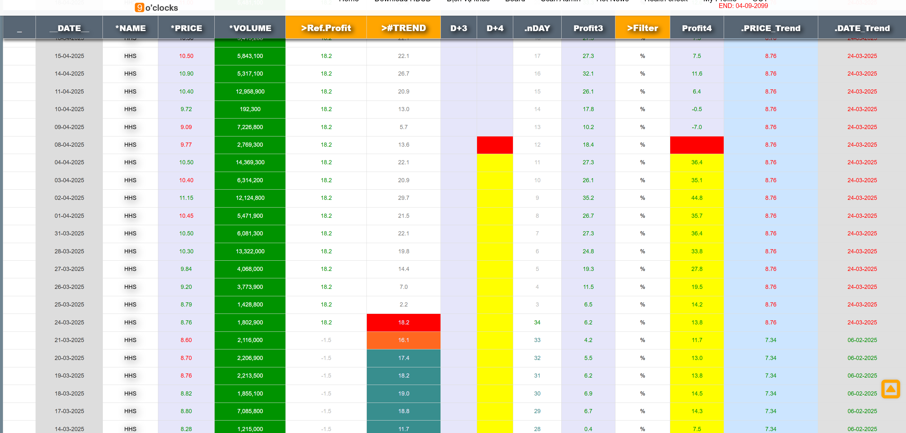
Cách 1:
Bán hết toàn bộ
Chuẩn bị bán
Cách 2:
Bán hết nửa còn lại
Bán 1 nửa ở đây
Chuẩn bị bán 1 nửa
HƯỚNG DẪN: Lọc thô sau 15h10 .
Bắt đầu và trong Uptrend thì ta mới lọc cổ phiếu
* Xem cột .#Trend
Nếu cột này xanh = uptrend

Dưới đây là trường hợp lọc khi đang trong uptrend (sau ngày đầu tiên của uptrend)
(* nghĩa là bạn bỏ lỡ, đã không mua mã này vào ngày đầu tiên của uptrend)
BƯỚC 1: Click chuột trái vào tên cột FILTER đến khi các ô xanh lá (tại cột Filter) như hình
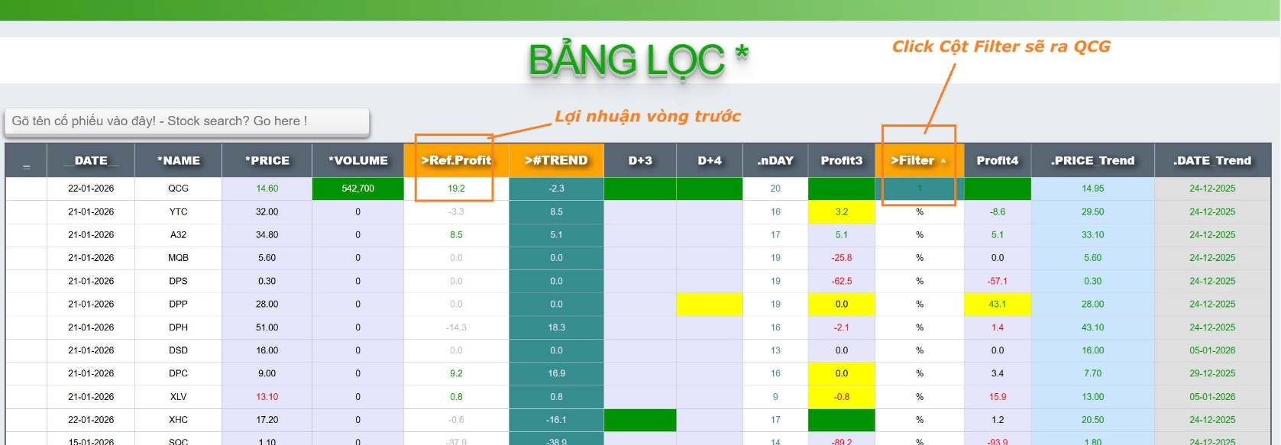
Filter là mã thô nào thỏa điều kiện:
+ Cột volume của mã > 400 000 cổ phiếu
+ Ref.Profit (lợi nhuận vòng liền trước đó) ≥ +7%
+ Giá hiện tại ≥ 10

BƯỚC 2: Lọc tinh
Vào Cafef.vn, chỉ giữ lại các mã thô thỏa 2 điều kiện sau:
Lợi nhuận ròng và Tổng tài sản cùng tăng trưởng so với các năm trước
Ví dụ:
Mã HHS thỏa cả 2 điều kiện lọc tinh để mua hết vào ngày 20/06/2025
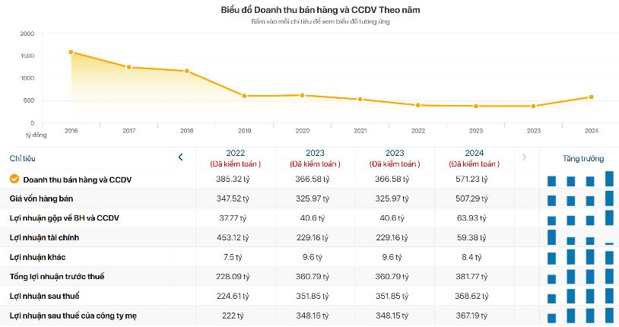
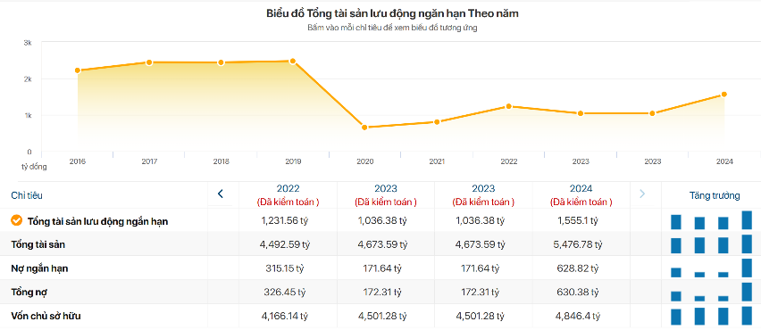
(19/06/2025: tín hiệu có sau giờ giao dịch; ngày chuẩn bị mai mua)

BƯỚC 3: Đặt lệnh
- Phân bổ vốn đều
- Đặt lệnh theo Mua bán theo màu cột .#TREND (xanh mua và giữ, đỏ bán)

CÁC LƯU Ý KHÁC
1/ Mua hết vốn ở ô Xanh lá nhạt .#TREND hoặc các ô D+3 xanh lá (càng gần ngày đầu uptrend, càng an toàn)
2/ Danh mục 9oclocks tối thiểu cần có 2 mã trở lên
3/ Một số Tài khoản thật đạt hiệu quả % rất cao cho từng mã (kiên trì nắm giữ theo tín hiệu)
Hãy sử dụng nền tảng 9oclocks để đầu tư
